

**ĐẠI HỌC QUỐC GIA THÀNH PHỐ HỒ CHÍ MINH**

**TRƯỜNG ĐẠI HỌC CÔNG NGHỆ THÔNG TIN**

**KHOA CÔNG NGHỆ PHẦN MỀM**

-----🙞🙜🕮🙞🙜-----



**BÁO CÁO ĐỒ ÁN MÔN HỌC**

**LẬP TRÌNH TRÊN THIẾT BỊ DI ĐỘNG SE346.K11.PMCL**

**Đề tài:**

**Nhật ký hành trình DiaryMap**

*Giảng viên hướng dẫn:*

ThS. HUỲNH TUẤN ANH

*Nhóm sinh viên thực hiện:*

NGUYỄN THÀNH LUÂN 16520703

NGUYỄN BÁ TÙNG 16521395

ĐẶNG MINH TIẾN 16521215

Tp. Hồ Chí Minh, 12/2019

**NHẬN XÉT CỦA GIẢNG VIÊN**

………………………………………………………………………………………

………………………………………………………………………………………………………………………………………………………………………………

………………………………………………………………………………………

………………………………………………………………………………………

………………………………………………………………………………………

………………………………………………………………………………………

………………………………………………………………………………………

………………………………………………………………………………………

………………………………………………………………………………………

………………………………………………………………………………………

………………………………………………………………………………………

………………………………………………………………………………………

Mục lục

LỜI CẢM ƠN 5

I. MỞ ĐẦU 6

1. GIỚI THIỆU 6

2. MỤC TIÊU 6

3. CÁC CHỨC NĂNG CHÍNH 6

II. PHÂN TÍCH CHỨC NĂNG 7

1. ADD EVENT 7

2. MEMORY 7

3. DISCOVERY 7

4. MAP 7

5. ALBUM 8

6. CALENDAR 8

7. STATISTIC 8

8. PROFILE 8

III. THIẾT KẾ 8

1. CƠ SỞ DỮ LIỆU 8

2. CẤU TRÚC CHƯƠNG TRÌNH 10

3. GIAO DIỆN CHƯƠNG TRÌNH 11

3.1. Màn hình Login 11

3.2. Màn hình Register 12

3.3. Màn hình Add Event 13

3.4. Màn hình Memory 14

3.5. Màn hình Discovery 15

3.6. Màn hình Map 16

3.7. Màn hình Album 17

3.8. Màn hình Calendar 18

3.9. Màn hình Statistic 19

3.10. Màn hình Profile 20

IV. CÀI ĐẶT VÀ THỬ NGHIỆM 21

1. NỀN TẢNG CÔNG NGHỆ 21

2. THỬ NGHIỆM – ĐÁNH GIÁ KẾT QUẢ 22

V. TỔNG KẾT 22

1. KẾT QUẢ VÀ ĐÁNH GIÁ 22

2. HƯỚNG PHÁT TRIỂN 23

3. PHÂN CÔNG CÔNG VIỆC 23

TÀI LIỆU THAM KHẢO 24

# LỜI CẢM ƠN

Đề tài “Nhật ký hành trình DiaryMap” là nội dung nhóm chúng em chọn để thực hiện sau khi kết thúc môn học Lập trình trên thiết bị di động tại Trường Đại học Công nghệ thông tin – Đại học Quốc gia Thành phố Hồ Chí Minh.

Để hoàn thành quá trình tìm hiểu kiến thức và xây dựng ứng dụng, lời đầu tiên nhóm chúng em xin chân thành cảm ơn sâu sắc đến Thầy Huỳnh Tuấn Anh thuộc Khoa Công nghệ phần mềm  – Trường Đại học Công nghệ thông tin, là người đã trực tiếp giảng dạy, chỉ bảo và hướng dẫn chúng em trong suốt quá trình học tập và tìm hiểu kiến thức để thực hiện đề tài này. Ngoài ra chúng em xin chân thành cảm ơn các Thầy, Cô trong Khoa Công nghệ phần mềm đã đóng góp những ý kiến quý báu để đề tài được hoàn thiện hơn.

Cuối cùng, xin cảm ơn những anh chị sinh viên khoá trên, bạn bè đã hỗ trợ, giúp đỡ nhóm trong suốt khoảng thời gian vừa qua.

Trân trọng!

# MỞ ĐẦU

## GIỚI THIỆU

Cuộc sống hiện đại ngày càng tấp nập bao nhiêu, nhu cầu ghi nhớ và chia sẻ khoảnh khắc của con người càng trở nên cần thiết bấy nhiêu. Những khung cảnh tuyệt vời, những cảm xúc phức tạp, con người, nét văn hoá, ẩm thực…, thật khó để có thể ghi nhớ được chi tiết của tất cả những điều đó. Mọi người cần là một công cụ có thể ghi chép lại nhanh tất cả, lưu trữ và hiển thị đầy đủ mỗi khi họ. **“DiaryMap” – Nhật ký hành trình** ra đời với mong muốn giải quyết những nhu cầu kia của con người. Và đây cũng là nội dung đề tài cuối kì cho môn học Nhập môn Ứng dụng di động của nhóm chúng em.

## MỤC TIÊU

Đúng như tên gọi, mục tiêu của DiaryMap chính là trở thành một “cuốn nhật ký” của người sử dụng. Nhưng với phương thức là một ứng dụng được phát triển cho thiết bị di động, Diary Map sẽ hơn hẳn tất cả các loại nhật ký giấy thông thường kia, bởi lẽ tính tiện dụng, sự thuận lợi, nhanh chóng, trực quan của các tính năng rộng mở của nó, và hơn hết đó là sự bảo mật thông tin và khả năng lưu trữ bền lâu mà nó có thể mang lại.

## CÁC CHỨC NĂNG CHÍNH

* Đăng nhập và đăng ký tài khoản người dùng.
* Tạo, lưu và chỉnh sửa sự kiện (tiêu đề, nội dung, trạng thái, thông tin về địa điểm, thời tiết, ảnh chụp…)
* Hiển thị sự kiện theo theo nhiều cách khác nhau (flat list, map, album, calendar)
* Thống kê sự kiện.
* Lưu trữ bền lâu và bảo mật thông tin của người dùng.
* Chia sẻ hình ảnh với bạn bè ngay lập tức thông qua các mạng xã hội (Facebook, Instagram, Message…)

# PHÂN TÍCH CHỨC NĂNG

## ADD EVENT

* Chức năng: Thêm sự kiện.
* Mô tả: Người dùng thêm các chi tiết cho một sự kiện, bao gồm tên sự kiện, nội dung, thời gian (ngày, giờ mặc định là thời điểm hiện tại và có thể điều chỉnh được), trạng thái cảm xúc (theo 5 mức), ảnh (có thể chọn ảnh từ album hoặc chụp ảnh mới), địa điểm (có thể chọn vị trí bất kì hoặc lấy địa điểm hiện tại).

## MEMORY

* Chức năng: Hiển thị sự kiện.
* Mô tả: Hiển thị các thông tin chi tiết của một sự kiện đã lưu, bao gồm tên sự kiện, nội dung, trạng thái cảm xúc, thời gian (giờ, phút, ngày, tháng, năm diễn ra sự kiện), ảnh. Người dùng có thể xoá sự kiện hoặc chia sẻ hình ảnh của sự kiện với người khác.

## DISCOVERY

* + Chức năng: Hiển thị tổng quan tất cả các sự kiện theo dạng flat list.
  + Mô tả: Danh sách các sự kiện sẽ được phân chia theo ngày, và được hiển thị tóm tắt. Người dùng có thể xem chi tiết của từng sự kiện bằng cách nháy chọn vô sự kiện đó.

## MAP

* Chức năng: Hiển thị tổng quan tất cả các sự kiện theo địa điểm trên bản đồ.
* Mô tả: Mỗi sự kiện sẽ được hiển thị tóm tắt bằng một điểm đánh dấu. Người dùng có thể phóng to, thu nhỏ bản đồ, xem chi tiết của sự kiện bằng cách nháy chọn vô điểm đánh dấu của sự kiện đó.

## ALBUM

* Chức năng: Hiển thị hình ảnh của tất cả các sự kiện dưới dạng thư viện hình.
* Mô tả: Người dùng có thể nháy chọn vô từng ảnh để xem chi tiết của sự kiện chứa hình ảnh đó.

## CALENDAR

* Chức năng: Hiển thị sự kiện theo ngày, tháng, năm, biểu thị đánh dấu trên lịch tổng.
* Mô tả: Người dùng có thể nháy chọn vô từng ô sự kiện để xem chi tiết hoặc thay đổi ngày, tháng, năm hiển thị sự kiện.

## STATISTIC

* Chức năng: Thống kê số lượng sự kiện, mức độ đánh giá cảm xúc trong những tháng gần nhất, thống kê danh sách tất cả địa điểm đã checkin.
* Mô tả: Ứng dụng sẽ hiển thị số lượng event (**Event Counting**), mức đánh giá trạng thái (**Emotion**) của tất cả các sự kiện trong 6 tháng gần nhất dưới dạng biểu đồ điểm và đường cong, hiển thị tất cả địa điểm (**Places**) dưới dạng danh sách item.

## PROFILE

* Chức năng: Quản lý profile của người dùng.
* Mô tả: Người dùng có thể thay đổi tên hiển thị, avatar, email hay password. Có thể đăng xuất và đăng nhập bằng một tài khoản người dùng khác.

# THIẾT KẾ

## CƠ SỞ DỮ LIỆU

* Database sử dụng Google Firebase Database.
* Storage sử dụng Google Firebase Storage, lưu trữ và truy xuất dưới dạng realtime
* Sơ đồ diagram:

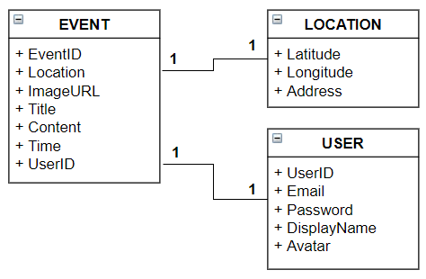

* Giải thích ý nghĩa:
* EVENT
* EventID: ID của event.
* Location: Địa điểm diễn ra event.
* ImageURL: Đường dẫn database sau khi upload image lên database.
* Title: Tên của event
* Content: Nội dung của event
* Time: Thời gian diễn ra event (ngày, tháng năm, giờ, phút, giây)
* UserID: ID của user.
* LOCATION:
* Latitude: Kinh độ
* Longitude: Vĩ độ
* Address: Tên địa điểm
* USER:
* UserID: ID của user
* Email: Email dùng để đăng nhập của user
* Password: Mật khẩu dùng để đăng nhập của user
* DisplayName: Tên hiển thị trong ứng dụng
* Avatar: Ảnh đại diện của user

## CẤU TRÚC CHƯƠNG TRÌNH

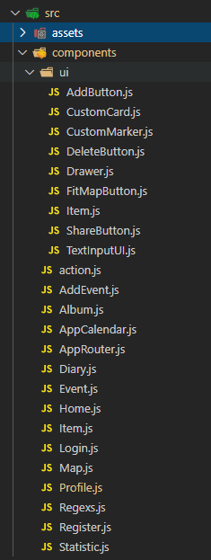

* Thư mục **src/assets**: Chứa logo, icons và background của ứng dụng.
* Thư mục **src/components**: Chứa các gói component cài đặt ứng dụng
* **Regexs.js**: Chứa các regular expression để kiểm tra hợp lệ email, password, username
* **AppRouter.js**: Định tuyến phân trang của ứng dụng

## GIAO DIỆN CHƯƠNG TRÌNH

### Màn hình Login

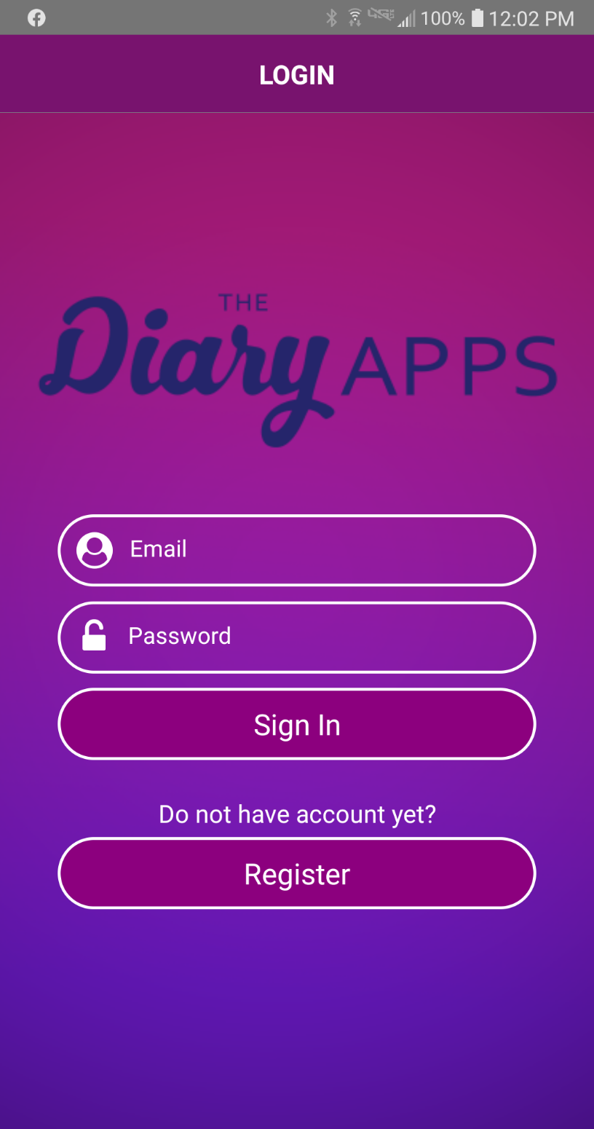

* Người dùng nhập email, mật khẩu và nhấn chọn **Sign In** để tiến hành đăng nhập. Ứng dụng sẽ kiểm tra dữ liệu input hợp lệ dựa vào regular expression. Nếu input hợp lệ, ứng dụng sẽ kiểm tra xác thực tài khoản dựa vào Google Firebase Authentication. Nếu email, mật khẩu đúng nhưng tài khoản email người dùng chưa được verify, ứng dụng sẽ yêu cầu người dùng phải xác thực để có thể tiếp tục sử dụng.
* Nếu người dùng chưa có tài khoản, nhấn chọn **Register** thì ứng dụng sẽ chuyển sang màn hình Register.

### Màn hình Register

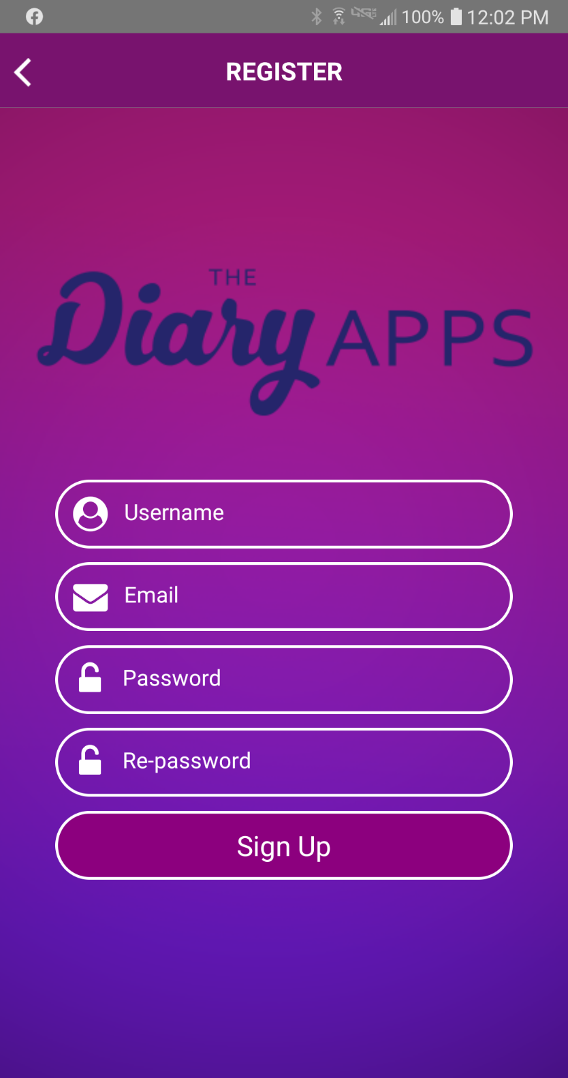

* Người dùng nhập username, email, password, repassword và nhấn chọn **Sign Up** để tiến hành đăng kí tài khoản. Ứng dụng sẽ kiểm tra dữ liệu input hợp lệ dựa vào regular expression. Nếu input hợp lệ, ứng dụng sẽ tiến hành tạo account mới và gửi mail xác thực đến địa chỉ mail cho người dùng.

### Màn hình Add Event

* Người dùng nhập dữ liệu các trường **Title**, **Content.**
* Người dùng chọn mức độ cảm xúc ở **Emotion** (5 mức)
* Người dùng nhấn chọn trường **Time** để điều chỉnh thời gian của sự kiện.
* Người dùng nhấn chọn **Choose a photo** để thêm ảnh cho sự kiện. Ứng dụng sẽ hiển thị 2 lựa chọn là **Take Photo…** và **Choose from Library…** cho phép người dùng chụp ảnh mới hoặc chọn ảnh có sẵn từ thư viện ảnh của máy.
* Người dùng có thể nhập địa điểm tuỳ chọn vào **Place’s name…** hoặc chọn vị trí trên bản đồ.
* Nháy chọn **Submit** để lưu lại sự kiện.

### Màn hình Memory

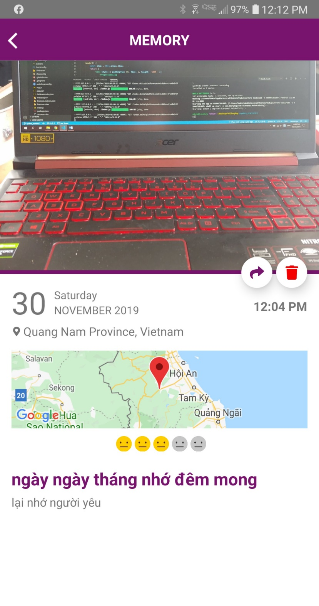

* Hiển thị chi tiết event.
* Người dùng nhấn chọn vào nút có biểu tượng thùng rác để xoá sự kiện.
* Người dùng nhấn chọn vào nút có biểu tượng mũi tên để chia sẻ hình ảnh sự kiện.

### Màn hình Discovery

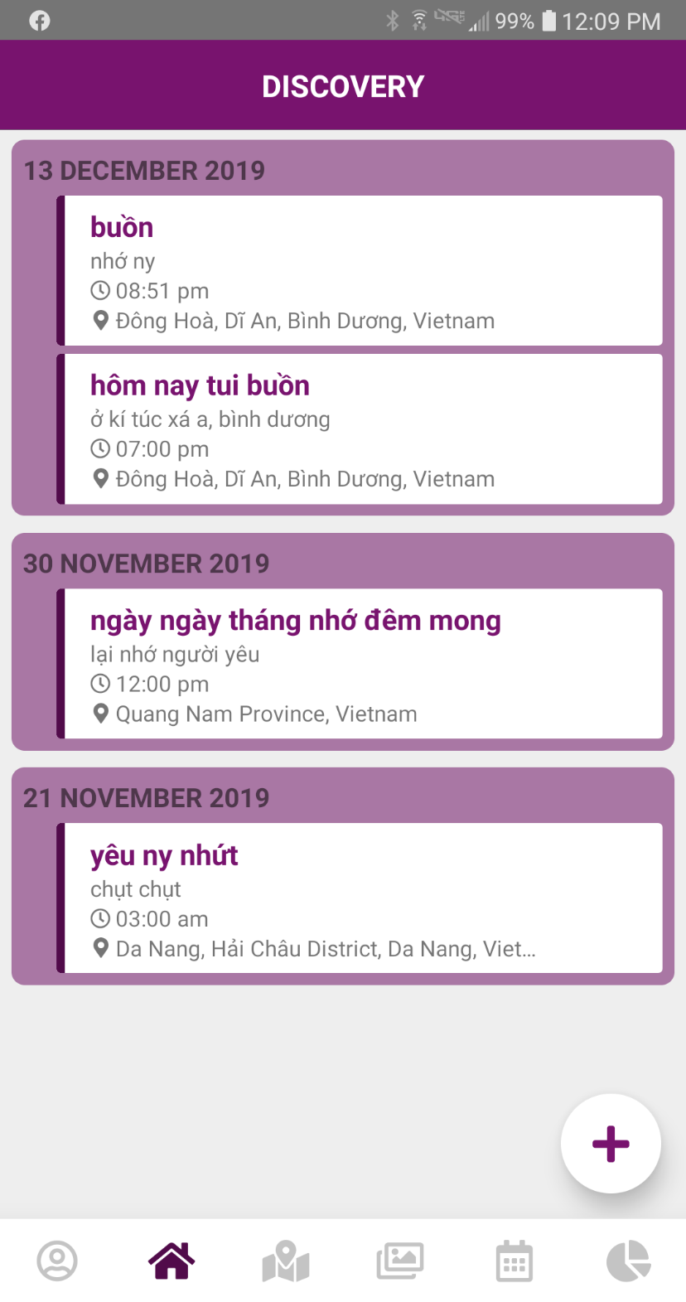

* Hiển thị danh sách tất cả các sự kiện dưới dạng flat list và phân chia theo ngày tháng.
* Người dùng nhấn chọn vào các sự kiện để xem chi tiết.
* Người dùng nhấn chọn vào nút có dấu cộngđể thêm sự kiện, ứng dụng sẽ chuyển qua màn hình Add Event.

### Màn hình Map

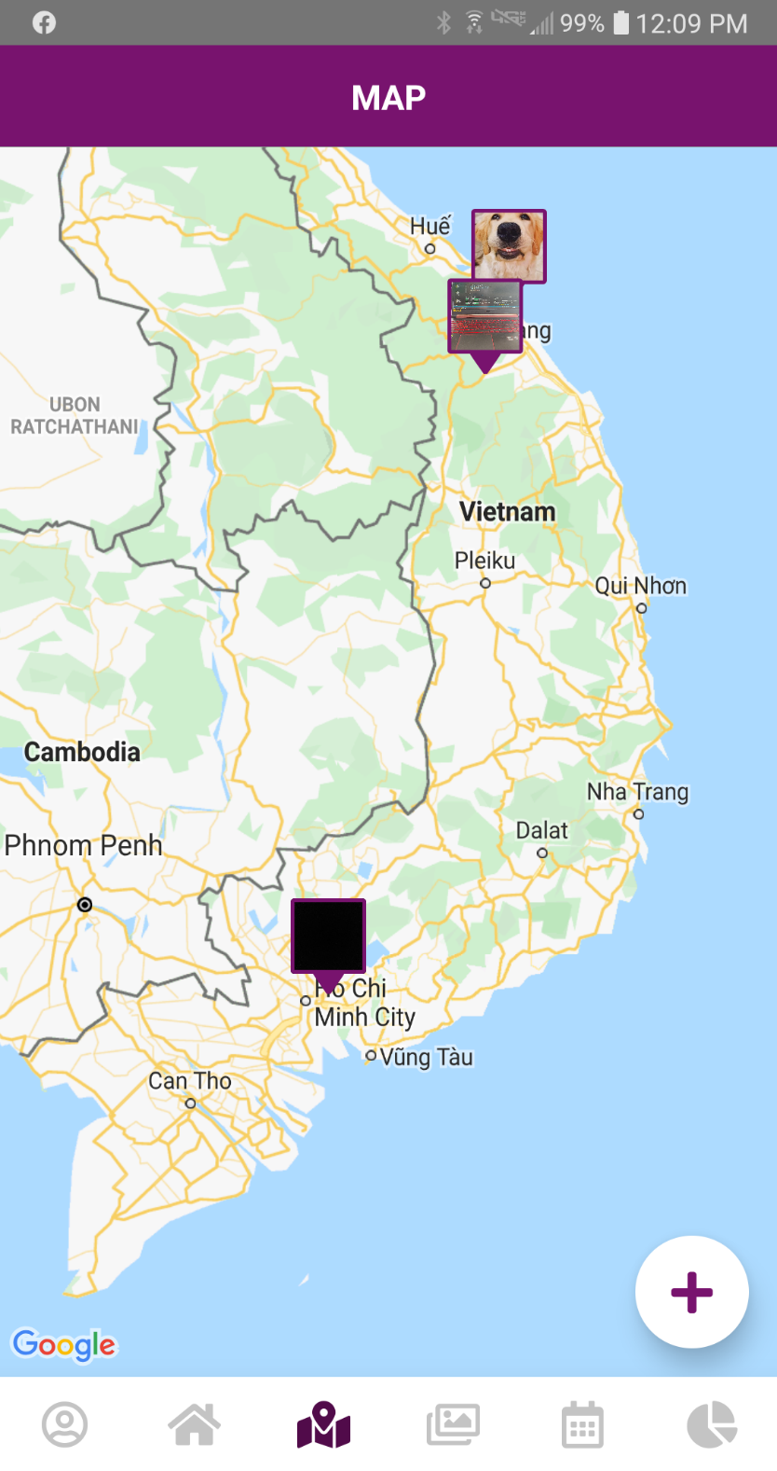

* Hiển thị danh sách tất cả các sự kiện theo địa điểm trên bản đồ.
* Người dùng có thể phóng to, thu nhỏ, di chuyển toạ độ bản đồ.
* Người dùng nhấn chọn vào điểm đánh dấu trên bản đồ để xem chi tiết của sự kiện đó.
* Người dùng nhấn chọn vào nút có dấu cộngđể thêm sự kiện, ứng dụng sẽ chuyển qua màn hình Add Event.

### Màn hình Album

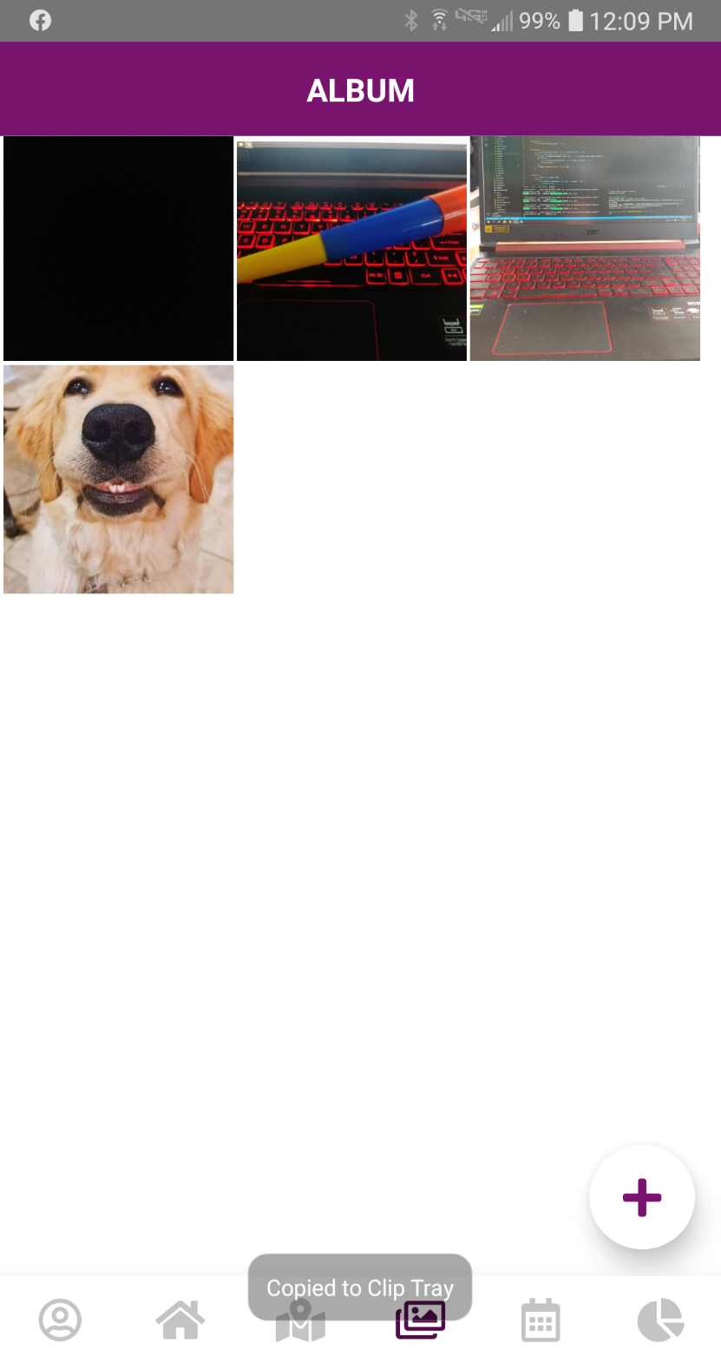

* Hiển thị thư viện hình ảnh của tất cả các sự kiện.
* Người dùng nhấn chọn vào hình ảnh để xem chi tiết của sự kiện đó.
* Người dùng nhấn chọn vào nút có dấu cộngđể thêm sự kiện, ứng dụng sẽ chuyển qua màn hình Add Event.

### Màn hình Calendar

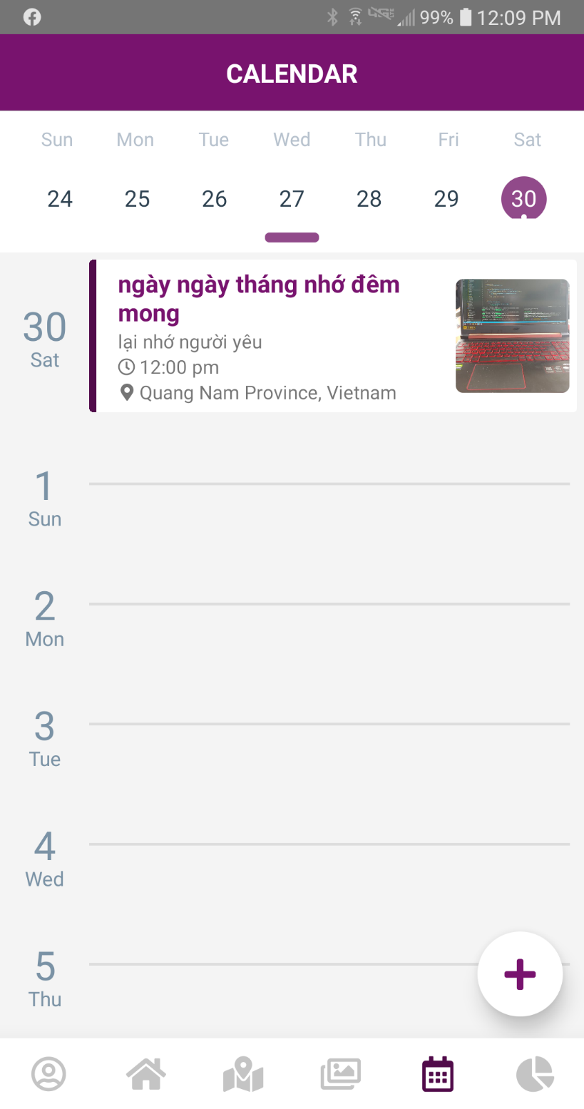

* Hiển thị sự kiện theo ngày, tháng, năm.
* Những ngày có sự kiện sẽ hiển thị bằng 1 dấu chấm ở dưới số ngày.
* Người dùng có thể thay đổi bằng cách nhấn vào biểu tượng dropdown rồi chọn ngày, tháng, năm khác cần hiển thị.

### Màn hình Statistic

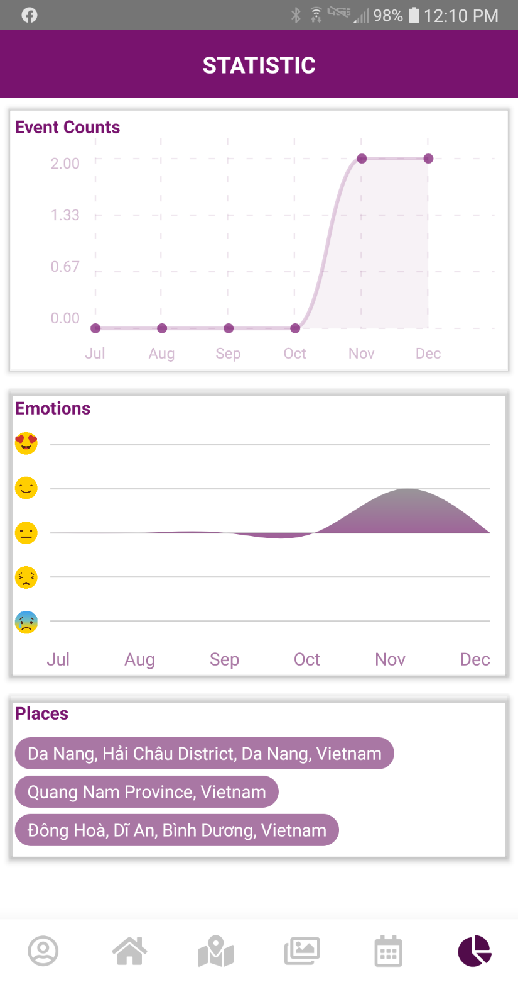

* Thống kê số lượng event (**Event Counting**) theo 6 tháng gần nhất dưới dạng biểu đồ điểm.
* Thống kê mức độ cảm xúc được đánh giá (**Emotion**) theo 6 tháng gần nhất biểu đồ đường.
* Thống kê tất cả địa điểm đã checkin (**Places**) dưới dạng danh sách item.

### Màn hình Profile

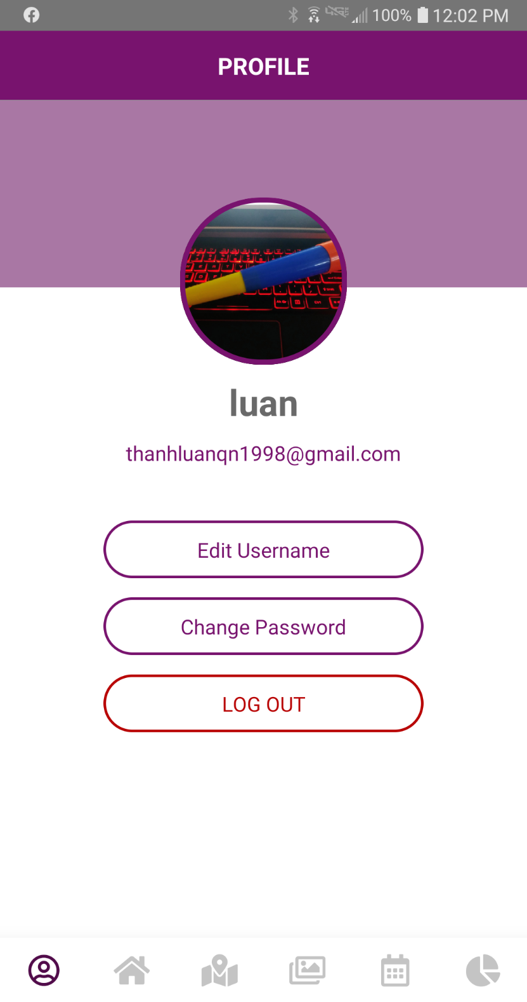

* Xem và quản lý thông tin tài khoản.
* Người dùng nhấn chọn vào khung avatar để thực hiện thay đổi avatar cá nhân.
* Người dùng nhấn chọn vào **Edit Username** để thực hiện thay đổi tên hiển thị.
* Người dùng nhấn chọn vào **Change Password** để thực hiện thay đổi mật khẩu đăng nhập.
* Người dùng nhấn chọn vào **LOG OUT** để thực hiện đăng xuất. Nếu đăng xuất thành công ứng dụng sẽ chuyển về trang đăng nhập.

# CÀI ĐẶT VÀ THỬ NGHIỆM

## NỀN TẢNG CÔNG NGHỆ

* Hệ điều hành: Android
* Ngôn ngữ: React Native
* Phần mềm sử dụng:
* Visual Studio Code cùng các extensions hỗ trợ React Native
* Android Virtual Divice của Android Studio
* Google Firebase (authentication, database, storage)
* Google Map API
* Thư viện hỗ trợ:
* *Google Firebase*
* *React Native Calendar*
* *React Native Chart Kit*
* *React Native Easy Toast*
* *React Native Map*
* *React Native Google Place*
* *React Native Image Picker*
* *React Native Rating Simple*
* *React Native Modal Datetime Picker*
* *React Native SVG Charts*
* *React Native Router flux*
* *React Native Fetch Blob*
* *React Native Share*

## THỬ NGHIỆM – ĐÁNH GIÁ KẾT QUẢ

|  |  |  |  |  |  |
| --- | --- | --- | --- | --- | --- |
| STT | Hình thức | Tên máy | Phiên bản OS | Kích thước  màn hình | Kết quả |
|  | Real Device | Google Pixel XL | Android 9.0 | 2560x1440, 5.5’’  534 ppi | Thành công |
|  | Real Device | LG G7 ThinkQ | Android 8.0 | 3120x1440, 5.9’’, 563ppi | Thành công |
|  | Real Device | LG V30 | Android 9.0 | 2880x1440, 6.0’’, 537ppi | Thành công |
|  | Emulator | Nexus 6P | Android 6.0 | 2560x1440, 5.7’’, 518ppi | Thành công |
|  | Emulator | Custom | Android 5.0 | 720x480, 4.5’’, 315ppi | Bị lỗi hiển thị ở màn hình Memory và AddEvent, một số component ko tương thích dẫn tới app crash. |

* Ứng dụng được phát triển cho các thiết bị di động Android có version >= 6.0
* Giao diện màn hình phù hợp nhất cho các dòng máy có màn hình trên 5 inch.
* Thiết bị di động cần được kết nối tới Internet để truy xuất database và dữ liệu GPS.
* Ứng dụng cần quyền truy cập: LOCATION, INTERNET, CAMERA, WRITE/READ EXTERNAL STORAGE.

# TỔNG KẾT

## KẾT QUẢ VÀ ĐÁNH GIÁ

* Hoàn thành được các chức năng cơ bản của đề tài mà ban đầu nhóm đã đề ra: Có lưu trữ, cập nhật, xoá các sự kiện, kết hợp thêm ảnh, địa điểm và trạng thái của người sử dụng. Giao diện hiển thị trực quan mang lại cho người dùng cảm giác thuận tiện, thoải mái, hơn hết là sự yên tâm về dữ liệu được lưu trữ bằng Google Cloud và có thể truy xuất từ mọi nơi thông qua thiết bị di động. Có chức năng chia sẻ sự kiện thông qua các mạng xã hội ở mức độ đơn giản.
* Tìm hiểu kiến thức về ngôn ngữ mới React Native cùng các thư viện hỗ trợ. Tiếp xúc với Google Firebase, Google Services, Google API và tạo được thành công một ứng dụng trên thiết bị di động Android.
* Khả năng làm việc nhóm, phân chia công việc và quản lí tiến độ được cải thiện rõ rệt. Các kĩ năng tìm hiểu thông tin, tìm và đọc hiểu tài liệu bằng tiếng Anh cũng được nâng cao.
* Tuy vậy vẫn còn những khó khăn, hạn chế nhất định như: khó khăn xử lý đa luồng, thiết kế UI/UX vẫn chưa được tốt lắm, áp dụng Firebase nhưng vẫn chưa khai thác triệt để nguồn cơ sở dữ liệu này,…

## HƯỚNG PHÁT TRIỂN

* Phát triển ứng dụng đa nền tảng cho cả Android và iOS và publish lên CHPlay cũng như AppStore.
* Cải thiện mảng UI/UX cho ứng dụng, thêm các animation giữa các component hay button…
* Tận dụng triệt để các tính năng của Google Firebase (ví dụ như đăng nhập bằng Google hay Facebook account, xác thực tài khoản, chuyển đổi, sao lưu giữa các tài khoản…)
* Phát triển thêm các tính năng thống kê, hiển thị lời nhắc, chia sẻ public trên các ứng dụng xã hội với nhiều thông tin hơn,…

## PHÂN CÔNG CÔNG VIỆC

|  |  |  |  |  |
| --- | --- | --- | --- | --- |
| STT | Công việc | Duration  (days) | Assign To | % Finished |
|  | Tìm hiểu và chọn đề tài |  | Luân, Tùng, Tiến | 100% |
|  | Thiết kế dữ liệu và phân chia công việc | 2 | Luân, Tiến | 100% |
|  | Tìm hiểu kiến thức, nền tảng và công nghệ liên quan |  | Long, Luân | 100% |
| *Firebase Authentication* |  | Luân | 60% |
| *Firebase Realtime Database* |  | Luân | 80% |
| *Firebase Storage* |  | Luân | 100% |
| *React Native Calendar* |  | Tiến | 100% |
| *React Native Chart Kit* |  | Tiến | 100% |
| *React Native Easy Toast* |  | Tiến | 100% |
| *React Native Map* |  | Tiến | 100% |
| *React Native Google Place* |  | Tiến | 100% |
| *React Native Image Picker* |  | Tùng | 100% |
| *React Native Rating Simple* |  | Tùng | 100% |
| *React Native Modal Datetime Picker* |  | Tùng | 100% |
| *React Native SVG Charts* |  | Tùng | 100% |
| *React Native Router flux* |  | Luân | 100% |
| *React Native Fetch Blob* |  | Luân | 100% |
| *React Native Share* |  | Luân | 50% |
|  | Thiết kế components chính cho các màn hình: | 20 |  |  |
| *Login* |  | Luân | 100% |
| *Register* |  | Luân | 100% |
| *Add Event* |  | Tùng | 100% |
| *Memory* |  | Tùng | 80% |
| *Discovery* |  | Tùng | 100% |
| *Map* |  | Tiến | 100% |
| *Album* |  | Tùng | 100% |
| *Calendar* |  | Tiến | 100% |
| *Statistic* |  | Tùng | 100% |
| *Profile* |  | Luân | 100% |
|  | Viết báo cáo | 1 | Luân | 100% |

# TÀI LIỆU THAM KHẢO

* React Native Docs: <https://facebook.github.io/react-native/docs/tutorial>
* Google Firebase: <https://firebase.google.com/docs/guides/>
* Stackoverflow: <https://stackoverflow.com/>
* Github: <https://github.com>
* Facebook SDK: <https://developers.facebook.com/docs/android>